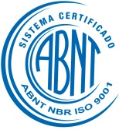
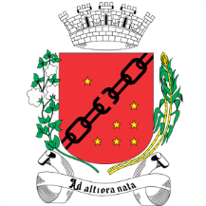
Câmara Municipal de Sete Lagoas
ESTADO DE MINAS GERAIS
Rua: Domingos L’Ouverture, 335
São Geraldo – Sete Lagoas / MG
CEP: 35700-177 Fone: 31 3779-6300

REDAÇÃO FINAL
ANTEPROJETO DE LEI Nº416/2022

AUTORIA: VEREADOR ISMAEL SOARES DE MOURA

A Câmara Municipal de Sete Lagoas, representante legítima do povo, aprovou e o Chefe do Poder Executivo, em seu nome, assim sancionará:

“PROMOÇÃO DO CONHECIMENTO DA LEI FEDERAL 9797 DE 06 DE MAIO DE 1999 - SOBRE A OBRIGATORIEDADE DA CIRURGIA PLÁSTICA REPARADORA DA MAMA PELA REDE DE UNIDADES INTEGRANTES DO SISTEMA ÚNICO DE SAÚDE - SUS NOS CASOS DE MUTILAÇÃO DECORRENTES DE TRATAMENTO DE CÂNCER.”

Art. 1º - O Executivo poderá promover o conhecimento da Lei Federal 9797 de 06 de maio de 1999 nos Postos de Saúde, UBS, UPA, e Centros Hospitalares de Sete Lagoas, sendo púbicos e privados que possuem convênio SUS, além de Representantes de Associações que apoiam mulheres em tratamento de câncer de mama.
Art. 3º Esta lei será regulamentada, no que couber, pelo Poder Executivo.
Art. 4º - Esta Lei entra em vigor na data de sua publicação.

Sete Lagoas, 23 de novembro de 2022

ALCIDES LONGO DE BARROS
Presidente da Câmara Municipal

ISMAEL SOARES DE MOURA
1º Secretário

